HEY BROTHER AVICII CAPO 3
http://www.youtube.com/watch?v=6Cp6mKbRTQY
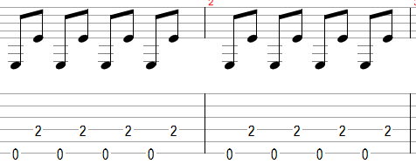

INTRO:

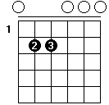
Em C
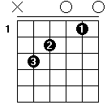
Em

Em C G D Em
Hey brother, there's an endless road to rediscover
/……………………………
Em C G D Em
Hey sister, know the water's sweet but blood is thicker
/……………………………
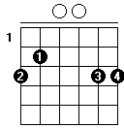
D G C D G
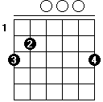
Oh with the sky comes falling down
D G C Em
For you, there's nothing in this world I wouldn't do ----
/……..

4x poum tchac
Em C G D Em D
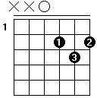
Hey brother, do you still believe in one another
Em C G D Em
Hey sister, do you still believe in love I wonder
D G C D
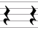
Oh with the the sky comes falling down
D G C Em
For you, there's nothing in this world i wouldn't do ( ---- ) attendre 2 temps
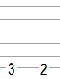

Sol fa# Em C G Em
A...a….ah what if I'm far from home Oh brother I will hear your call
C G
What if I lose it all Oh sister I will help you out
D G C D
Oooh if the sky comes falling down, for you,
G C Em
there's nothing in this world I wouldn't do. ----
/…… D/F#
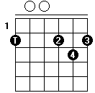

Em C D Em G D/F# Em C D Em G D/F#
Em C D Em G D/F# Em C D Em G D/F#
Em C D Em G D/F# Em C D Em G D/F# Em ----
/……………….

Em C G D Em
Hey brother, there's an endless road to rediscover
Em C G D Em
Hey sister, do you still believe in love I wonder
D G C D
Oh with the the sky comes falling down
D G C Em
For you, there's nothing in this world i wouldn't do ( ---- ) attendre 2 temps

Sol fa# Em C G Em
A...a….ah what if I'm far from home Oh brother I will hear your call
C G
What if I lose it all Oh sister I will help you out
D G C D
Oooh if the sky comes falling down, for you,
G C Em
there's nothing in this world I wouldn't do. ----
/……………….

Em C D Em G D/F# Em C D Em G D/F#
Em C D Em G D/F# Em C D Em G D/F#
Em C D Em G D/F# Em C D Em G D/F# Em
/……………….

